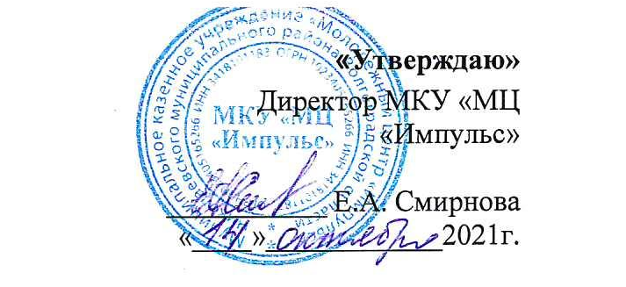

ПОЛОЖЕНИЕ

о проведении районного фотоконкурса «Лучшее семейное селфи»

1. Общие положения
- Районный фотоконкурс «Лучшее семейное селфи», посвященный Дню отца (17 октября 2021 года, селфи с папой), Дню матери (28 ноября 2021 года, селфи с мамой), (далее - Конкурс).
- Учредитель Конкурса – отдел по делам молодежи, культуры и спорта администрации Николаевского муниципального района. Организатор конкурса муниципальное казенное учреждение «Молодежный центр «Импульс».
- Настоящее Положение определяет условия и порядок проведения Конкурса и требования к участникам. Данное положение является официальным приглашением для участия в конкурсе.
- Состав жюри определяет учредитель Конкурса.
- Цель и задачи Конкурса:
- укрепление института семьи;
- развитие творческого потенциала личности через искусство фотографии с использованием современных компьютерных технологий;
- популяризация фотоискусства среди детей и подростков, поиск новых талантов.

2. Условия и порядок участия в Конкурсе
- На конкурс принимаются авторские работы, полностью отражающие тему конкурса: «Лучшее семейное селфи»
- Участниками Конкурса являются жители Николаевского района в возрасте от 5 до 18 лет.
- Работы участников будут разделены на две возрастные категории:
- 5-10 лет
- 11-18 лет
- Формат предоставляемых работ: цветные фотографии в формате jpg, jpeg, размеры изображения должны соответствовать одному из стандартных разрешений монитора (800x600 pix, 1024x768 pix).
- Каждая работа сопровождается заявкой (Приложение №1).
- Участник может предоставить по одной работе в номинации.
Конкурсную работу и заявку можно направить по электронной почте - impulsnik@mail.ru с пометкой «ФОТОКОНКУРС СЕЛФИ» либо принести на электронном носителе по адресу: г. Николаевск, ул. Ленина, 2, (ответственный: Кравцова Ольга Владимировна, тел.: 6-29-01).
2.7. Фотоконкурс проводится по следующим номинациям:
- «Папин/мамин помощник», в номинации рассматриваются селфи с участием папы или мамы вместе с ребенком в процессе общего дела;
- «Отдых на природе», в номинации рассматриваются селфи с участием папы или мамы вместе с ребенком на фоне живописной природы;
- «Мы добытчики», в номинации рассматриваются селфи с участием папы или мамы вместе с ребенком на рыбалке, охоте, поход за грибами и т.д.;
- «Мы гурманы», в номинации рассматриваются селфи с участием папы или мамы вместе с ребенком на кухне за приготовлением блюда, в кафе, гриль-зона и т.д.;
- «Мы на спорте», в номинации рассматриваются селфи с участием папы или мамы вместе с ребенком в спортивном зале на тренировке, на пробежке, игра в футбол, занятие фитнесом и т.д.

2.8. Фотографии, присланные на конкурс, могут быть отклонены от участия в следующих случаях:
- фотографии не соответствуют тематике конкурса;
- низкое художественное или техническое качество фотографий;
- без оформленной заявки

3. Порядок проведения Конкурса
- Конкурс проводится в два этапа.
- Первый этап – приём заявок и размещение конкурсных работ с 14 октября 2021 года по 20 ноября 2021 года.
3.3. Второй этап - подведение итогов и награждение участников и победителей:
  - Выявление победителей путём оценки жюри с 21ноября 2021 года по 28 ноября 2021 года.

4. Награждение победителей
4.1. Победители и призёры конкурса награждаются грамотами. Участники получают сертификат об участии в конкурсе.

5. Дополнительная информация для участников конкурса

5.1. Предоставленные на конкурс работы участников могут использоваться организаторами для дальнейшей популяризации конкурса и заявленной тематики в средствах массовой информации.
5.2. Организатор конкурса обязуется не вносить изменений в присланные работы;
5.3. Участники конкурса, приславшие свои фотоработы, гарантируют свои права на предоставляемые фотографии и фотоматериалы.

Приложение 1
к положению о проведении районного фотоконкурса «Лучшее семейное селфи»

ЗАЯВКА на участие в фотоконкурсе

«Лучшее семейное селфи»
Сведения об авторе:
Фамилия, имя, отчество (полностью)
Возраст
Контактный телефон
Образовательная организация (школа/д. сад)
Сведения о конкурсной работе:
Название конкурсной работы
Номинация
Согласие на обработку персональных данных

Я,____________________________________________________
^{(ФИО, адрес регистрации)}
С целью участия в Региональном фотоконкурсе "Семейная история" в соответствии с Федеральным законом от 27.07.2006 № 152-ФЗ "О персональных данных" даю свое согласие на обработку персональных данных с использованием и без использования средств автоматизации:

- Я подтверждаю, что ознакомлен (а), что обработка персональных данных может осуществляться путем сбора, систематизации, накопления, хранения, уточнения (обновление, изменение), использования, передачи, обезличивания, блокирования, уничтожения.
- Подтверждаю, что ознакомлен (а) с положениями Федерального закона от 27.07.2006 № 152-ФЗ "О персональных данных", права и обязанности в области защиты персональных данных мне разъяснены.

____________________ _________________ ________________________ _____________________________ ______________ ____
(подпись) (Фамилия, инициалы) (дата)

Согласие на публикацию (размещение) в информационно-телекоммуникационной сети "Интернет" фотографии об участии связанный с конкурсным отбором.

Я, ____________________________________________________________,
(ФИО, адрес регистрации)
настоящим даю своё согласие на размещение фотографии в социальных сетях ВКонтакте, Одноклассники, Инстаграм на официальных страничках молодежного центра «Импульс» для участия в районном фотоконкурсе "Лучшее семейное селфи". А так же на публикацию фото на всех имеющихся интернет ресурсах организаторов конкурса.
Настоящее согласие действует со дня его подписания.
____________________ _________

________________________ _____________________________ ______________ ____
(подпись) (Фамилия, инициалы) (дата)

